Муниципальное бюджетное дошкольное образовательное учреждение
«Детский сад №3 г. Ельца»

Конспект открытого занятия
во второй младшей группе
Образовательная область «Познавательное развитие»
Раздел «Ознакомление с миром природы» «Лесное путешествие»

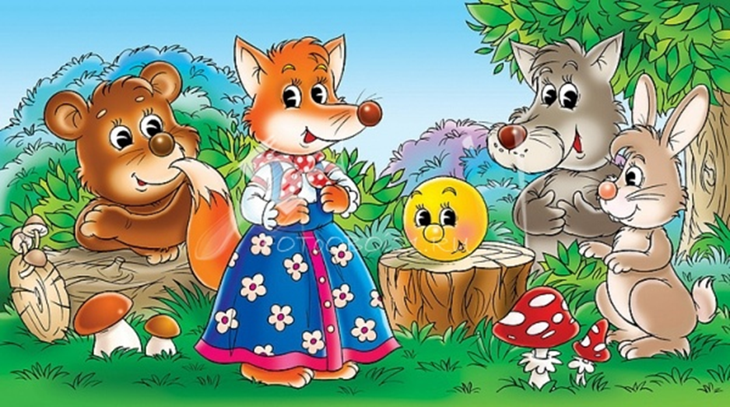

Маслова Ольга Вячеславовна
воспитатель

2015 год
Цель: привитие основ экологической культуры дошкольникам,
правил взаимодействия с объектами природы.
Задачи:
- расширять представления и знания детей о лесе, его обитателях;
-продолжать систематизировать знания детей о диких животных, овощах и фруктах;
-закрепить знания детей об осени и её характерных признаках;
- вызвать у детей желание помогать героям в трудной ситуации;
-воспитывать любовь к животным, природе и развивать её эстетическое восприятие.

Материалы и оборудование: декорации к сказке «Колобок».декорации осеннего леса; муляжи овощей и фруктов; мешочек для овощей и фруктов, корзинки 2 шт., СD-запись «Звуки леса», предметные картинки «Дикие животные»
Актуальность выбора темы: В дошкольном детстве у детей не сформированы элементарные экологические знания. Эмоциональность, особая восприимчивость и огромный интерес к миру природы в дошкольном возрасте являются основополагающими факторами для успешного экологического воспитания в ДОУ.
Предварительная работа: чтение сказки «Колобок», беседа о правилах поведения в природе и бережного отношения к ней, о диких животных, об овощах и фруктах, об осени.
Ход развлечения:
Дети входят в зал, где расставлены декорации(в левом углу-декорации к сказке «Колобок»,по центру зала-декорации осеннего леса).
Ведущая: Ребята, я знаю, что вы все очень любите сказки. Сегодня к нам в гости пришёл герой одной из ваших любимых сказок. Узнаёте его?(входит ребёнок, одетый в костюм колобка).
Колобок: Формой я похож на мяч.
Был когда-то я горяч.
Спрыгнул со стола на пол
И от бабушки ушел.
У меня румяный бок…
Вы, узнали?
Дети: Колобок. 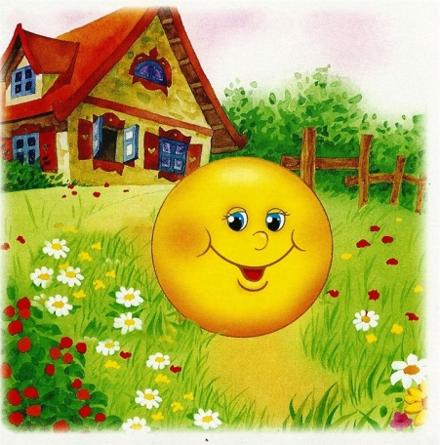
Колобок: Правильно, я Колобок, пришёл к вам в гости и хочу пригласить вас в путешествие по моей сказке. Хотите отправиться со мной?
Дети: Да.
Колобок: Тогда в путь.
(Дети подходят к декорациям к сказке «Колобок»)
Ведущая: (читает начало сказки) : Жили-были старик со старухой

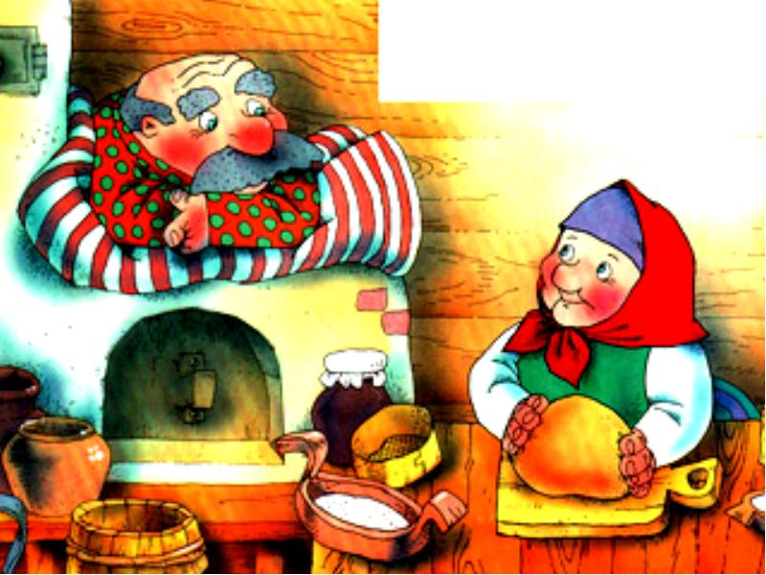

Надумали они как-то испечь колобок. Старик старухе и говорит:
— Поди-ка, старуха, по коробу поскреби, по сусеку помети, не наскребешь ли муки на колобок.
Старуха так и сделала: по коробу поскребла, по сусеку помела и наскребла муки горсти две. Замесила тесто, скатала колобок, испекла и положила на окошко стынуть. Скучно стало колобку на окне лежать, он взял да и покатился — с окна на лавку, с лавки на травку, с травки на дорожку — и дальше по дорожке в лес.
Колобок :Вот и началось наше с вами путешествие.
Ребята, посмотрите вокруг! Как красиво! Как много деревьев, грибов! Птички поют, ручей журчит где-то недалеко! (звучит фонограмма «Звуки леса») Где мы с вами оказались? (в лесу) .
Ведущая: Катится Колобок, а навстречу ему:
Длинные уши,
Быстрые лапки,
Серый, но не мышка
Кто это?
(входит ребёнок, одетый в костюм зайца)

Дети: Зайчишка. 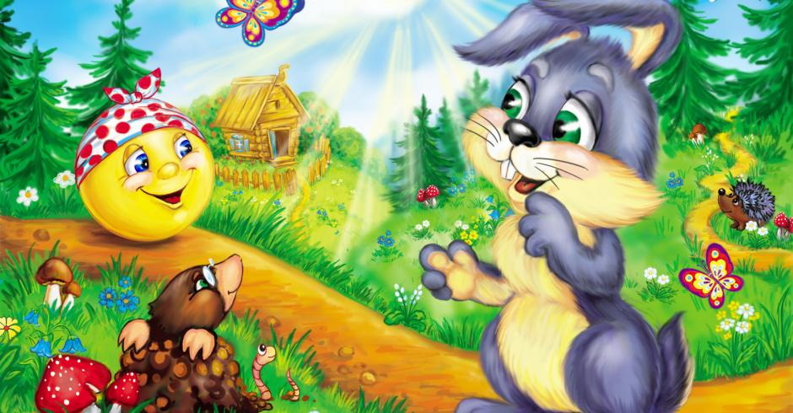
Заяц: Колобок, колобок, я тебя съем.
Колобок: Не ешь меня, заяц, я тебе песенку спою: я колобок, по коробу скребен, по сусеку метен, я от дедушки ушел, я от бабушки ушел, от тебя, зайца, не хитро уйти!
Заяц: Ну вот, останусь я голодным. У меня в мешке есть овощи и фрукты, но они все перепутались. Я не знаю, как их разделить.
Ведущая: А вы, ребята, знаете? Давайте поможем Зайцу. Вот в эту корзинку мы положим фрукты , а в эту-овощи. (Дети наполняют корзинки, ведущий проверяет правильность выполнения задания).
Заяц: Большое вам спасибо, теперь и я знаю, как различить овощи и фрукты (уходит).
Ведущая: Катится Колобок, а навстречу ему:
Всё время по лесу он рыщет,
Он в кустах кого-то ищет.
Он из кустов зубами щёлк,
Кто скажите это?
(входит ребёнок, одетый в костюм волка)

Дети: Волк. 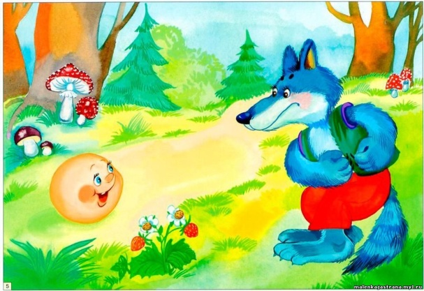
Волк: Колобок, колобок, я тебя съем!
Колобок: Не ешь меня, волк, я тебе песенку спою: я колобок, по коробу скребен, по сусеку метен, я от дедушки ушел, я от бабушки ушел, я от зайца ушел, а от тебя, волк, не трудно уйти!
Волк: Ладно, Колобок, отпущу я тебя вместе с твоими друзьями, если вы правильно назовёте, какие ещё животные живут в лесу (дети называют изображённых на картинке диких животных, ведущий проверяет правильность выполнения задания).
Волк: Колобок, какие умные у тебя друзья. Придётся мне поискать обед в другом месте (уходит).
Ведущая: И покатился Колобок дальше, катится ,а на встречу ему:
Он зимой в берлоге спит,
Потихонечку храпит,
А проснётся, ну ревет,
А зовут его?
(входит ребёнок, одетый в костюм медведя)
Дети: Медведь. 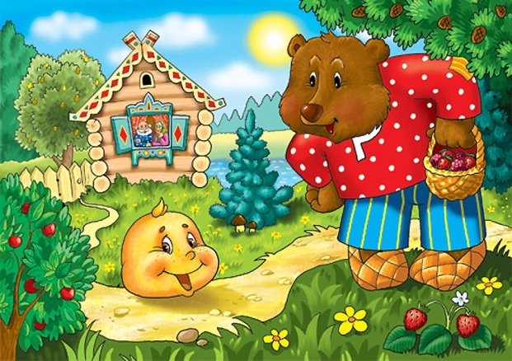
Медведь: Колобок, колобок, я тебя съем!
Колобок: Не съешь, медведь! Я колобок, по коробу скребен, по сусеку метен, я от дедушки ушел, я от бабушки ушел, я от зайца ушел, я волка ушел и от тебя, медведь, легко уйду!
Медведь: Ладно, Колобок, отпущу я тебя вместе с твоими друзьями, если вы правильно ответите на мои вопросы. Где мы с вами находимся?
Дети: В лесу.
Медведь: Какое сейчас время года?
Дети: Осень.
Медведь: Какого цвета листья на деревьях?
Дети: Желтого, красного.
Медведь: Какая погода бывает осенью?
Дети: Холодная, дождливая, пасмурная.
Медведь: Колобок, жаль мне есть тебя и твоих умных друзей. Прощайте (уходит).
Ведущая: И покатился Колобок дальше. Катится, катится, а на встречу ему:
Эта рыжая плутовка,
Кур ворует очень ловко,
Волку серому сестричка,
А зовут её?
(входит ребёнок, одетый в костюм лисы)

Дети: Лисичка. 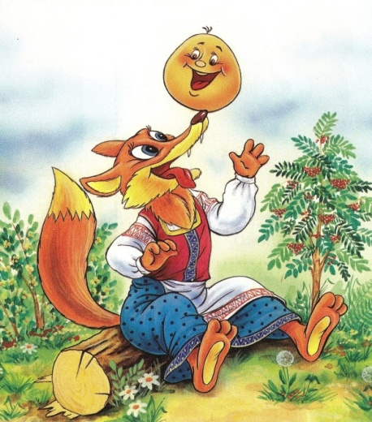
Лиса: Здравствуй, колобок! Какой ты румяный, хороший!
Ведущая: Колобок обрадовался, что его хвалят, и запел свою песенку. А лиса и говорит.
Лиса: Какая славная песня, только стара я стала, плохо слышу, сядь ко мне на нос да спой еще разок.
Ведущая: Не слушай её, Колобок .Знаем мы ,Лиса, чем закончилась сказка, правда, ребята.
Дети: Да. Прыгнул колобок на нос ,лиса его и съела.
Ведущая: Уходи, Лиса, не дадим мы тебе съесть Колобка. А ты, Колобок, не ходи один в лес. В другой раз с тобой рядом могут не оказаться умные друзья.
Колобок: Спасибо, ребята, побегу я назад в свою сказку. До свидания (уходит).
Ведущая: Авы ,ребята, знаете правила поведения в лесу?
Дети: Не рвать без надобности растения, не ломать ветки деревьев, не трогать животных , не шуметь и не мусорить.
Ведущая: Молодцы, ребята. Мы с вами отправляемся домой. Пока мы с вами возвращаемся, я прочитаю вам стихотворение об осеннем лесе:
НА ДОРОГЕ, НА ТРОПИНКЕ
На дороге, на тропинке
Растерял листочки лес.
Паучок по паутинке
Мне за шиворот залез.

Уж темнее стали ночи
И не слышно дятла стук.
Чаще дождик ветви мочит,
Не раздастся грома звук.

По утру уже на луже
Появился первый лёд.
И снежок легонько кружит,
Знать мороз в пути, идёт.

(Екатерина Жданова )

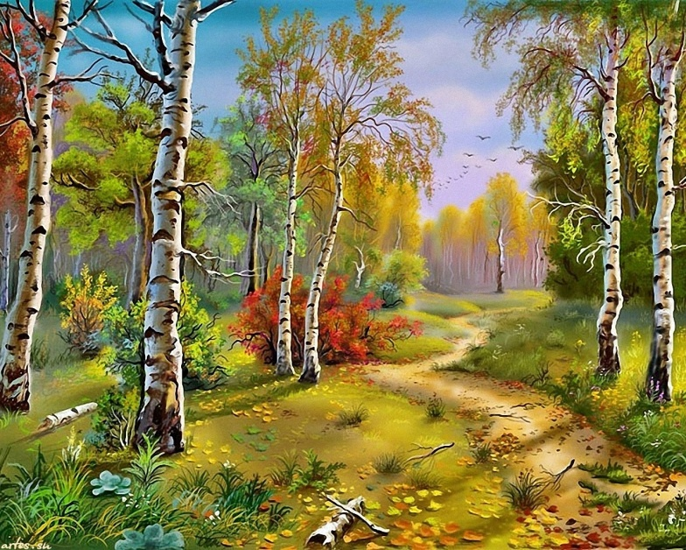

Литература:
1. ОТ РОЖДЕНИЯ ДО ШКОЛЫ. Основная общеобразовательная программа дошкольного образования/ Под ред. Н. Е. Вераксы, Т. С.Комаровой, М. А. Васильевой. - М.: МОЗАИКА-СИНТЕЗ, 2014
- Соломенникова О. А. Экологическое воспитание в детском саду. —М.:Мозаика-Синтез, 2010.
- Мир природы и ребенок (Методика экологического воспитания дошкольников) / Под ред. Л.М. Маневцовой, П.Г. Саморуковой. – СПб.: «Детство - пресс», 2000.
- Русская народная сказка «Колобок».
- Сборник загадок о диких животных.

